YiWord 網站與 App
LOGO 製造說明書
  - 工程交付規格 v1.0 ｜ 2026年10月28日
適用對象：前端工程師、iOS 與 Android 工程師、視覺設計師及驗收人員。
採用已選定的曲線版圖形，製作深藍底與乳白底兩種 App 配色。所有 LOGO 圖檔均不含文字；品牌名稱在介面、檔案說明與無障礙名稱中統一使用 YiWord。

1 設計定義與使用範圍
「易理」代表處世之道；「Yi = Word of Modus Operandi」作為品牌理念，將理解、選擇與行動連結。柔和分岔輪廓及中央流動路徑是核心辨識特徵，不加入八卦、文字或其他裝飾。
下圖為配色與造型參考。正式製作時，以選定曲線版重建單一向量母檔，再替換色彩輸出兩版；不可分別描摹兩張生成圖，以免輪廓漂移。
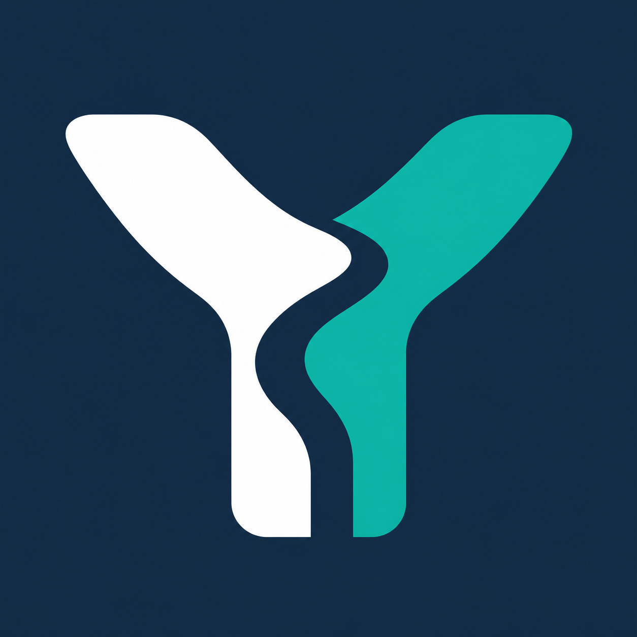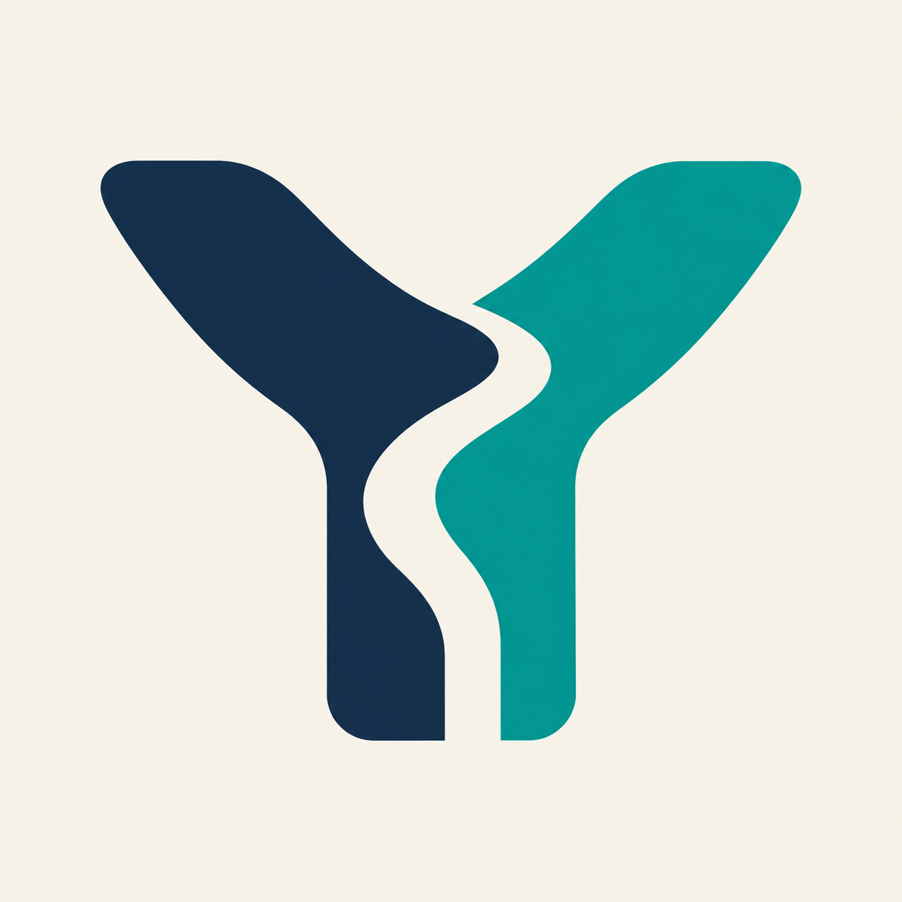
左：深藍底 App 參考圖 右：乳白底 App 參考圖
交付狀態：本文件定義製作規格，內嵌圖片為點陣參考。SVG 母檔、各尺寸 PNG 與平台資源包須由製作人員依本文件另行輸出；本 Word 檔不等同於已完成的上架素材包。

2 向量母檔與色彩規格
造型基準：使用已選定的「2 曲線版」。保留圓潤肩線、柔和端點、穩定底部，以及中央連續 S 形路徑。不得改回尖角幾何版、鏡像、旋轉、拉伸或加入字母文字。

製作程序：以貝茲曲線建立左右兩個封閉填色路徑，移除多餘節點與描邊。中央路徑為透明負空間，應透出實際底色，不可固定填白。左右形狀與路徑座標共用同一母檔。
角色 | 深藍底版 | 乳白底版
背景 | #142B43 RGB 20 43 67 | #F6F2E8 RGB 246 242 232
左側圖形 | #FFFFFF RGB 255 255 255 | #142B43 RGB 20 43 67
右側圖形 | #16A69A RGB 22 166 154 | #008D88 RGB 0 141 136
中央通道 | 透出深藍背景 | 透出乳白背景

以上 HEX 為本版工程標準值，源自設計配色設定；生成圖可能帶有細微色差，勿以圖片取樣值覆寫。全案採 sRGB。每張輸出最多 3 個基礎色；邊緣抗鋸齒的過渡像素不計入額外品牌色。

3 比例與留白
網站獨立標誌：以圖形外框高度 H 為基準，四周最少保留 0.15H 的空白。建議顯示高度 32–48 CSS px，最小常規高度 24 CSS px。16 px 僅供 favicon，另做小尺寸檢查。
一般方形 App／PWA 母版：畫布 1024 × 1024，圖形寬度以畫布 76% 為起點，等比縮放、光學置中。此為本案製作建議，並非平台強制值。Android adaptive 與 PWA maskable 必須另依安全區縮放。

4 網站輸出與整合
用途 | 輸出規格 | 建議檔名
網站標誌 | SVG 透明底；固定 viewBox；無外部依賴 | yiword-mark-light-v1.svg  yiword-mark-dark-v1.svg
PNG 備援 | 透明底 128／256／512 px 方形 | yiword-mark-light-256-v1.png
瀏覽器圖示 | favicon.ico 內含 16／32／48 px；SVG 備援 | favicon.ico  favicon.svg
Apple 網頁圖示 | 180 × 180 PNG 不透明底 | apple-touch-icon.png
PWA 一般圖示 | 192 × 192 與 512 × 512 PNG | yiword-pwa-any-192-v1.png
PWA 遮罩圖示 | 獨立 512 × 512 PNG 不透明底 | yiword-pwa-maskable-512-v1.png

命名定義：light 表示用於淺色底的圖形，dark 表示用於深色底的圖形；navy 與 ivory 則表示帶完整背景的 App 圖示。不要使用同名檔覆蓋不同配色。
PWA maskable：把所有重要圖形放入畫布中心、半徑為邊長 40% 的安全圓內，背景延伸至四邊。any 與 maskable 分別輸出與設定，不能只改 manifest 標籤而沿用過大的圖形。

網頁實作範例
<img src="/brand/yiword-mark-light-v1.svg"
alt="YiWord" width="40" height="40">
<link rel="icon" href="/favicon.ico">
<link rel="icon" href="/favicon.svg" type="image/svg+xml">
<link rel="apple-touch-icon" href="/apple-touch-icon.png">
設定 object-fit: contain 並保留原始比例。深色區域改用 dark 圖形；不要用 CSS filter 反相品牌色。若標誌已搭配相同的可讀文字且純屬裝飾，使用空 alt；若為首頁連結，連結名稱需可讀為「YiWord 首頁」。
SVG 限使用本地 path／group／fill 等必要內容，移除 script、事件處理器、foreignObject、外部 URL 與內嵌點陣圖。使用版本檔名及快取更新流程，避免舊 favicon 持續顯示。

5 iOS 與 Android 製作

iOS 與 iPadOS
交付兩張 1024 × 1024 PNG 方形完整底色圖，檔名分別為 yiword-app-navy-1024-v1.png 與 yiword-app-ivory-1024-v1.png。預設平面底色輸出採 RGB、不含 alpha，不自行裁圓角或加外陰影。[1][2]
深藍底與乳白底是品牌配色版本，不自動等同於 iOS 的 Dark／Tinted 外觀槽位。工程師依專案 Xcode 與目標系統，選用 Asset Catalog 或 Icon Composer，處理系統外觀與分層效果；Tinted 需另製單色來源，不直接套乳白版。[1][2]
若採 Icon Composer，另交付共用輪廓的左右圖形層及背景色定義，在預設、深色、透明與著色等支援外觀中預覽。系統產生的效果與原始平面素材分開驗收。預設 App 配色可先採深藍底作整合測試，正式發布前由品牌負責人指定。

Android 啟動器與 Google Play
項目 | 製作與交付要求
Adaptive icon | 前景與背景分層，各為 108 × 108 dp；重要輪廓放入中心安全區，依官方 48–66 dp 尺度與遮罩預覽檢查。[3]
主題單色層 | 另交 monochrome 圖層；左右形狀同色、中央通道透明，不把整塊背景納入單色圖層。[3]
資源整合 | 以 Android Studio 匯入，產生 mipmap／drawable、adaptive XML 與舊版備援；不要只交一張 PNG。
Google Play | 512 × 512 PNG，完整底色，最大 1024 KB；不預裁圓角、不加外陰影。商店圖與啟動器圖分別交付。[4]

Android 必測圓形、圓角方形與其他裝置遮罩，確保上方雙臂、底部及中央路徑均未被裁切。原始 App 參考圖的圖形佔比不可直接套用到 adaptive layer。

6 交付清單與驗收
資料夾 | 必要內容
source | 可編輯 SVG 母檔、左右圖形分層、配色定義及版本紀錄
web | light／dark SVG、PNG 備援、favicon、Apple touch icon、PWA any／maskable
ios | 深藍／乳白 1024 PNG、AppIcon 資源或 Icon Composer 原始檔及必要分層
android | adaptive 前景／背景／monochrome、舊版資源、商店 512 PNG
qa | 網站明暗底與 16／24／32／48 px 截圖、平台遮罩與實機畫面

檔名統一小寫英數與連字號，品牌前綴 yiword；禁止使用舊名 yword。每次更版更新版本號與 README，記錄母檔版本、色碼、輸出工具、日期與採用的預設配色。

驗收條件
□ 圖片內無任何文字；介面品牌拼字為 YiWord。
□ 兩個配色版本使用完全相同的路徑座標與縮放比例，僅替換填色。
□ 曲線平順且無自交、破洞、鋸齒或非預期描邊；中央路徑持續可辨識。
□ 色碼符合第 2 節；無漸層、陰影、紋理或額外品牌色。
□ 檔案尺寸、格式與透明度正確；SVG 可編輯，未將 PNG 包裝成假向量。
□ 網站 24 px 與 App 實機清楚可辨；16 px 若中央通道糊合，另製經確認的小尺寸版。
□ iOS 外觀與 Android 多種遮罩無裁切；PWA 安裝後使用正確圖示。
□ 資產不引用外部服務；正式環境與清快取後皆顯示新版。
驗收記錄：母檔版本 __________ 預設配色 __________
製作人 __________ 工程驗收 __________ 品牌確認 __________ 日期 __________

7 製作排程與官方參考
估算前提：只製作本曲線標誌與兩種配色，既有網站及 App 專案可正常建置，不包含品牌重新設計、商標查核或 App 上架審查時間。以下為工作量估算，非報價。
工作 | 估計工時
向量重建與輪廓確認 | 2–4 小時
雙配色與跨平台素材輸出 | 2–3 小時
網站及 App 專案整合 | 2–4 小時
實機與尺寸驗收及修正 | 1–3 小時
合計 | 7–14 小時

外包預算可用「7–14 小時 × 議定時薪」計算；例如假設 NT$1,000／小時，約 NT$7,000–14,000，未含稅與額外修改。外包範圍應包含向量原始檔、平台資源、驗收截圖與至少一輪修正。

規格優先順序
造型與配色依本文件；平台包裝依實際使用的工具鏈及當次官方要求。若平台新增外觀或上傳限制，記錄差異並調整輸出，不擅自更動品牌輪廓。正式上架前重新檢查官方文件。

官方文件
[1] Apple App icons
https://developer.apple.com/design/human-interface-guidelines/app-icons
[2] Apple Configuring your app icon using an asset catalog
https://developer.apple.com/documentation/xcode/configuring-your-app-icon
[3] Android Adaptive icons
https://developer.android.com/develop/ui/compose/system/icon_design_adaptive
[4] Google Play icon design specifications
https://developer.android.com/distribute/google-play/resources/icon-design-specifications
[5] Web App Manifest icon purpose and safe zone
https://www.w3.org/TR/appmanifest/#icon-masks
資料檢核日期：2026年10月28日。第 2–4 節中的命名、網站顯示尺寸與一般版留白為本案工程約定，並非全部由平台強制規定。

